**TEMA: ORYANTASYON**

**Alt tema 3: Yolda**

Talimat aşaması 1: Bir çok haritalar

Uygulama aşaması 1: Bir çok haritalar

Talimat aşaması 2: Taşıtla seni gezdirsinler!

Uygulama aşaması 2: Taşıtla seni gezdirsinler!

Talimat aşaması 3: GPS nasıl çalışır?

Uygulama aşaması 3: GPS nasıl çalışır?

**Ön deneme**

Hoşgeldiniz! Bugün bir çok harita çeşidi hakkında daha fazla öğreneceksin. Bu konuda zaten senin bildiklerin var mı? Hadi bu soruları dene. Şüphesiz henüz bilmediğin şeylerle de sonra karşılaşacaksındır.

1. Fiziki bir harita üzerinde neleri bulamazsın?
2. sokakları
3. nehirleri
4. dağları
5. denizleri
6. Brüksel’den Paris’e nasıl gidildiğini hangi haritayı kullanarak öğrenebilirsin?
7. bir şehir haritasını
8. bir metro haritasını
9. bir yol haritasını
10. bir krokiyi
11. Tramvay ile Wondelgem’den Flanders Expo’ya gitmek istiyorsun. Hangi tramvay hattını almalısın?
12. Kırmızı tramvay hattı 1
13. Yeşil tramvay hattı 4
14. Sarı tramvay hattı 21
15. Sarı tramvay hattı 22

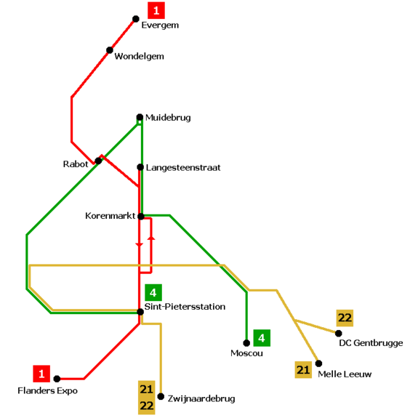

1. GPS bir navigasyon sistemidir. Hangisi bu sıraya ait değildir?
2. güneş
3. uydu
4. alıcı
5. haritalar

**Talimat aşaması 1: Bir çok haritalar**

Her boy ve renkte haritalar mevcuttur. Ve üzerinde birçok bilgi bulabilirsin. Bu haritaları biliyor musun?

Bir **yol** **haritasında** tüm sokakları bulamazsın. Sadece şehir, belediye ya da köyleri bağlayan trafik yollarını bulabilirsin. Otoyollar, küçük yollara göre farklı renkler kullanılır.

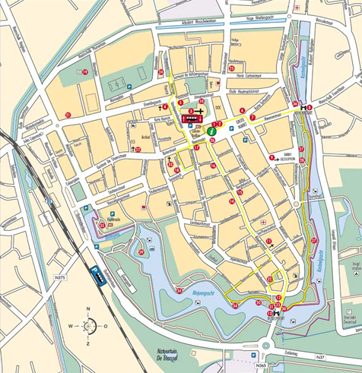

**Bir devlet haritası**nda ülkeler arasındaki sınırlar vardır. Sınırlar bazen düz çizgi olabilir. Bazen de nehir ve dağlar sınırdır. Siyasi olaylardan dolayı devlet haritaları değişebilir.

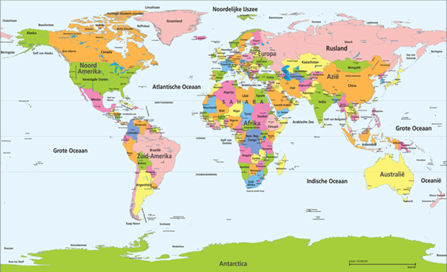

Her şehrin bir **sokak haritası** vardır. Burada tüm büyük ve küçük sokakları, binaları ve parkları bulabilirsin ve böylelikle yolu kaybetmezsin. Öyle bir harita bir şehirde gezerken veya bisiklet sürerken çok faydalı olabilir.

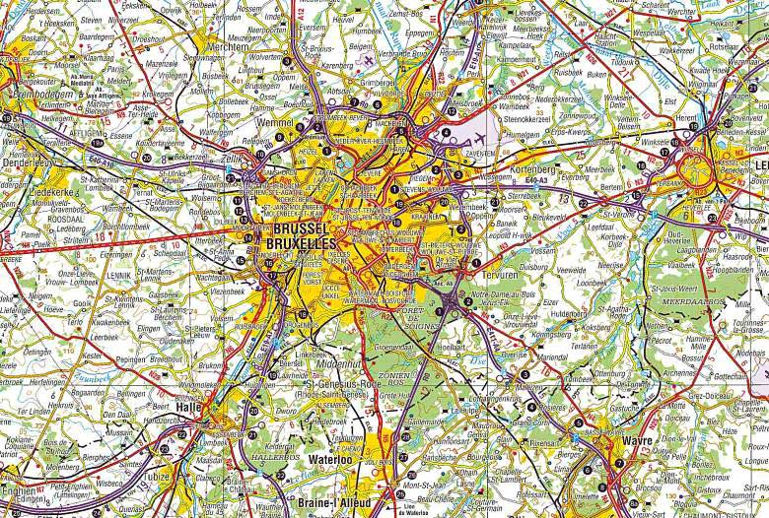

Bir **otobüs, tramvay veya metro haritası** toplu taşıtın hatları, durakları ve numaralarının gösterildiği özel bir harıtasıdır. Her otobüs, tramvay veya metro hattının kendi rengi varmış.

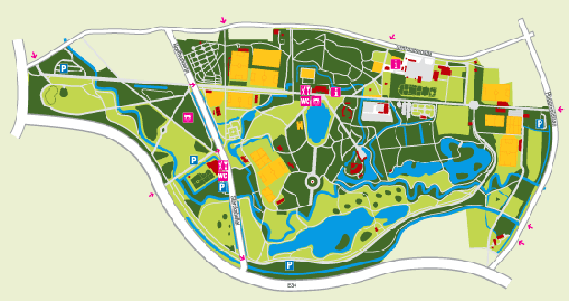

Bir **kroki** bir lunapark ya da gezme parkında gezerken faydalı olabilir. Bu haritalar ayrıntılı olarak patika, bina ve önemli yerleri gösterir.

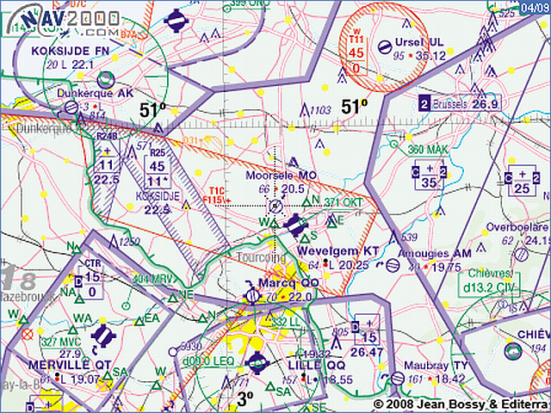

Bir **hava haritası** pilotlar içindir. Uçuş yolları ve havalimanlarını bulabilirsin. Dağlar ve doğa olayları, göller ve nehirler gibi engellerin de yüksekliği gösterilir.

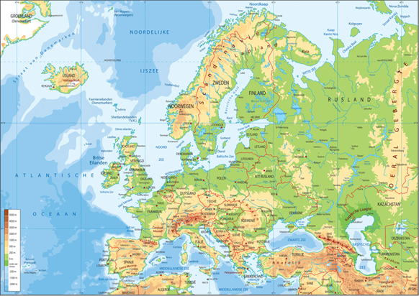

**Fiziki** **haritada** nehirler, göller, dağlar, çöller ve diğer doğal olaylar gibi bir bölgenin doğa hakkında bilgi sunar. Bazen şehirler ve ülke sınırları gösterilir.

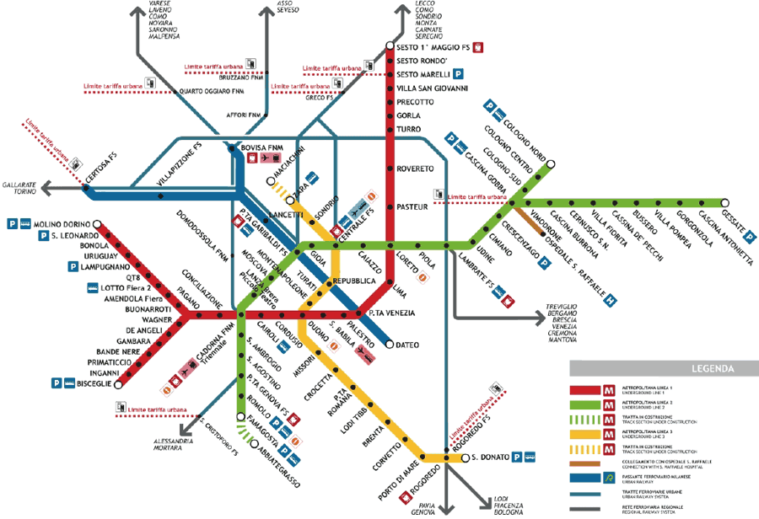

**Uygulama aşaması 1 (uygulama 1):** Bir çok haritalar

Sınıfınla birlikte Henegouwen’daki Doornik’a bir okul gezisi planlıyorsun. Her bir durum için en iyi hangi haritayı kullanabileceğini söyleyebilir misin? Haritaları doğru yere yerleştir.

|  |  |  |
| --- | --- | --- |
| Doornik içinden bir şehir yürüyüşü yapacaksınız. Orada yolunu nasıl bulabilirsin? |  | Fiziki harita |
| Doornik içinden bir nehir geçiyor. Bu nehir hangisidir? |  | Yol Haritası |
| Doornik yakınlarından Pairi Daiza hayvanat bahçesi bulunmaktadır. Burada farklı hayvanların nerede olduğunu nasıl öğrenebilirsin? |  | Sokak planı |
| Doornik, Henegouwen’da bulunmaktadır. Bu vilayetin nerede olduğunu ve hangi ülkenin sınırında olduğunu bilmek istiyorsun. |  | Devlet haritası |
| Otobüsle Doornik’e gideceksiniz. Oraya gitmek için otobüsün hangi yollardan geçtiğini nasıl öğrenebilirsin? |  | Kroki |

**Als juist: İyi yaptın!**

**Als fout eerste keer: Bir defa daha dene. Hangi durumda hangi haritayı kullanabileceğin hususunda iyi düşün.**

**Als fout tweede keer: Henüz tam olarak bilemedin. Bir dahaki sefere daha iyi olur.**

**Talimat aşaması 2: Taşıtla seni gezdirsinler!**

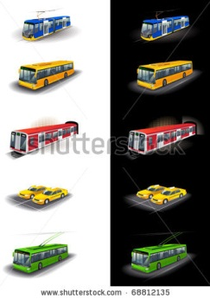

Otobüs, tramvay, metro ve tren toplu taşımanın bir kısmını oluştururlar. Toplu taşıma isteyen herkesin faydalanmak isteyebileceği anlamına gelir.

Tren ile genellikle uzun mesafeleri aşmak için seyahat edersin. Bir büyük şehirden diğer bir büyük şehre gitmek için en hızlı ve en kolay bir şekilde treni kullanabilirsin. Otobüs, tramvay ve metroyu özellikle bir şehir içinden ya da kısa mesafelerde bir yerlere gitmek için kullanabilirsin. Toplu taşımadan faydalanabilmek için bunu nasıl kullanacağını bilmek önemlidir. Örneğin otobüs veya tramvaya binmek için, bazı şeylere dikkat etmelisin.

Nokta A’dan nokta B’ye gitmeliyim. Otobüs, tramvay ya da metro alınca neye dikkat etmeliyim?



1. Nokta A’dan binmek içib en yakın durak hangisi?
2. Nokta B’dan inmek içib en yakın durak hangisi?
3. B noktasına beni en çabuk hangi otobüs, tramvay ya da metro götürür?
4. Gereken otobüs, tramvay ya da metro hangi istikamete gidiyor?

Hadi birlikte deneyelim. Aşağıda Brüksel’deki metro ve tramvay çizelgesini bulacaksın.

Harita açıklaması

Son durak

Son durak

**Uygulama aşaması 2 (uygulama 1): Taşitla seni gezdirsinler!**

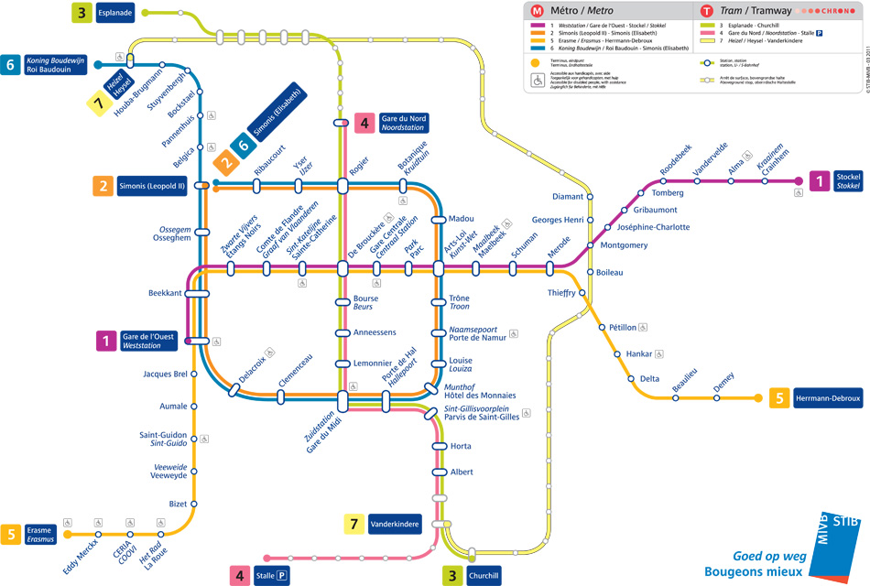

**Varış noktası:** Belgisch Stripcentrum

**Adres:** Zandstraat 20, 1000 Brüksel

**İnmen gereken metro durağı:** De Brouckère

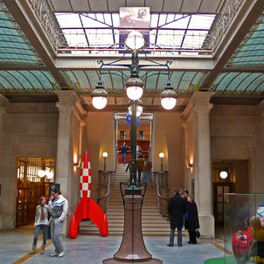

Belgisch Stripcentrum’unu ziyaret etmek istiyorsun. ‘Beaulieu’ durağından binersen hangi metro hattını almalısın? Bu durak kırmızı daire ile işaretlenmiştir.

* Eflatun metro hattı 1
* Yeşil metro hattı 3
* Pembe metro hattı 4
* Sarı metro hattı 5

**Als juist: İyi buldun!**

**Als fout eerste keer: Bir defa daha dene. Önce bineceğin durağı ara, yani ‘Beaulieu’ durağını. Ardından ineceğin durağı ara, yani ‘De Brouckère’ durağını. Sonra bu iki durak arasında hangi metro hattının çalıştığına bak.**

**Als fout tweede keer: Bir dahaki sefere daha iyi olur. Belgisch Stripcentrum’a ulaşmak için sarı tramvay hattı 5’i alın. Bu hat ‘Beaulieu’ ve ‘De Brouckère’ durakları arasında çalışır. Daha ileri gitmeden önce plana bir defa daha iyice bak.**

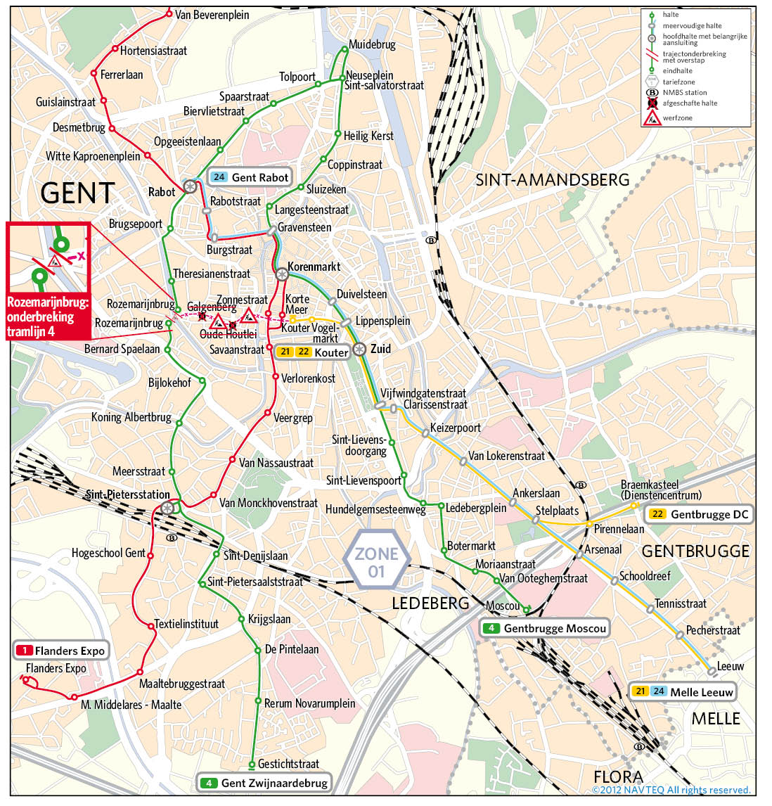

**Varış noktası:** De Centrale

**Adres:** Kraankinderstraat 2, 9000 Gent

**İnmen gereken tramvay durağı:** Heilig Kerst

[](http://www.decentrale.be/default.aspx)

Je volgt een cursus wereldmuziek in ‘De Centrale’. Welke tram moet je nemen om daar te geraken als je opstapt aan halte ‘Botermarkt’? Deze halte is aangeduid met een rode cirkel.

* De rode tramlijn 1
* De groene tramlijn 4
* De gele tramlijn 22
* De blauwe tramlijn 24

**Als juist: İyi buldun!**

**Als fout eerste keer: Bir defa daha dene. Önce bineceğin durağı ara, yani ‘Botermarkt’ durağını. Ardından ineceğin durağı ara, yani ‘Heilig Kerst’ durağını. Sonra bu iki durak arasında hangi tramvay hattının çalıştığına bak.**

**Als fout tweede keer: Bir dahaki sefere daha iyi olur. ‘De Centrale’ ’lına ulaşmak için yeşil tramvay hattı 4’ü alın. Bu hat ‘Botermarkt’ ve ‘Heilig Kerst’ durakları arasında çalışır. Daha ileri gitmeden önce plana bir defa daha iyice bak.**

**Varış nokatası:** Tay Festivali

**Adres:** Groenplaats, 2000 Anvers

**İnmen gereken tramvay durağı:** Groenplaats

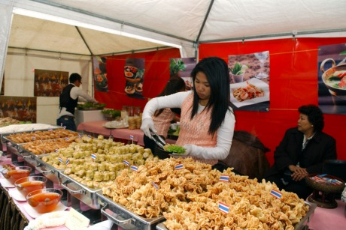

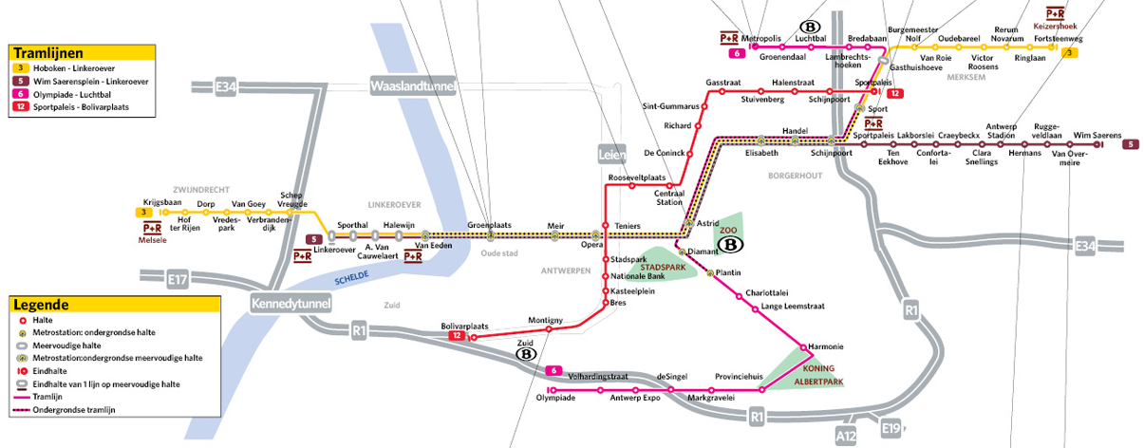

Sınıfla Tay Festivaline ziyaret planladınız. Bu festivalde Tay yemekleri ve tatlıları, dans ve müzükle tanışabilirsin. Oraya gitmek için ‘Oudebareel’ durağından binerseniz hangi tramvayı almalısınız? Bu durak kırmızı daire ile işaretlenmiştir.

* Sarı tramvay hattı 3
* Kahverengi tramvay hattı 5
* Pembe tramvay hattı 6
* Kırmızı tramvay hattı 12

**Als juist: İyi buldun!**

**Als fout eerste keer: Bir defa daha dene. Önce bineceğin durağı ara, yani ‘Oudebareel’ durağını. Ardından ineceğin durağı ara, yani ‘Groenplaats’ durağını. Sonra bu iki durak arasında hangi tramvay hattının çalıştığına bak.**

**Als fout tweede keer: Bir dahaki sefere daha iyi olur. Groenplaats’a ulaşmak için sarı tramvay hattı 3’ü alın. Bu hat ‘Oudebareel’ ve ‘Groenplaats’ durakları arasında çalışır. Daha ileri gitmeden önce plana bir defa daha iyice bak.**

**Uygulama aşaması 2 (uygulama 2): Taşıtla seni gezdirsinler!**

Hangi ulaşım şirketlerinin Belçika’nın hangi kısmında çalıştığını biliyor musun?

|  |  |  |
| --- | --- | --- |
| http://www.google.be/url?source=imglanding&ct=img&q=http://www.scotty.be/media/21360/logo_tec.png&sa=X&ei=U_b2T5zhMMmA8wPY5oSVBw&ved=0CAsQ8wc&usg=AFQjCNECMr2mSp8x8qHJEfJTHnn0JzusEw |  | Bu ulaşım şirketinin otobüs ve tramvayları Vlaanderen’da çalışmaktadır. |
| http://www.google.be/url?source=imglanding&ct=img&q=http://www.aquariologie.be/images/Logos/Logo%20NMBS.jpg&sa=X&ei=Svf2T__YMYTT8QOziKmqBw&ved=0CAsQ8wc&usg=AFQjCNF3c1wQohFlw9oOMXb2htbKKMG0eg |  | Bu ulaşım şirketinin otobüs, tramvay ve metroları Brüksel’de çalışmaktadır. |
| http://www.google.be/url?source=imglanding&ct=img&q=http://www.exp-networks.be/wp-content/uploads/2009/04/logo-stib.png&sa=X&ei=rPb2T4bFD9P78QOI-JmaBw&ved=0CAsQ8wc&usg=AFQjCNEGWVP_ln6HXQoCuHedvxmThfyTtQ |  | Bu ulaşım şirketinin trenleri tüm Belçika’da çalışmaktadır. |
|  |  | Bu ulaşım şirketinin otobüs ve tramvayları Walonya’da çalışmaktadır. |

**Als juist: Aferin! Bunu iyi bildin!**

**Als fout eerste keer: Bir defa daha dene.**

**Als fout tweede keer: Üzgünüm, bir dahaki sefere daha iyi olur.**

**Uygulama aşaması 2 (uygulama 3): Taşıtla seni gezdirsinler!**

Hangi ulaşım aracıyla varacağın yere en hızlı gidersin? Yardım edebilir misin? Doğru cevabı işaretle.

* tramvay 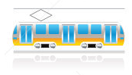
* otobüs 
* tren 
* metro 

Maya Anvers’te oturuyor. Bir gün Oostende’ya plajda kum kaleleri yapmak için gezmeye gitmek istiyor. Ona hangi toplu taşıtını tavsiye edersin?

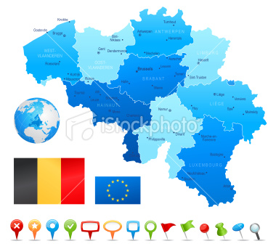

**Als juist: Aferin!**

**Als fout eerste keer: Bir defa daha dene. Oostende ve Anvers arası mesafenin yaklaşık 120 km olduğunu biliyor musun?**

**Als fout tweede keer: Bir dahaki sefere daha iyi olur. Anvers’ten Oostende’ye gitmek için en iyisi trenle yolculuk edersin. İki şehir arasındaki büyük mesafeyi gitmek için en iyisidir.**

* tramvay 
* otobüs 
* tren 
* metro 

Sint-Niklaas’da her yıl Grote Markt’da onlarca sıcak hava balonları havaya bırakılıyor. Rudolf bu etkinliğe bakmak istiyor. Sint-Niklaas istasyonundan Grote Markt’ta gidecek. Hangi toplu taşıtı tavsiye edersin?

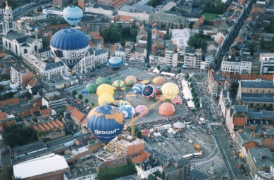

**Als juist: Aferin!**

**Als fout eerste keer: Bir defa daha dene. Sint-Niklaas şehir merkezinde tramvay işlemediğini biliyor musun?**

**Als fout tweede keer: Bir dahaki sefere daha iyi olur. Sint-Niklaas istasyonu ve Sint-Niklaas’ın Grote Markt’ı birbirine çok uzak değil, sadece 2 km. Bu nedenle en iyisi otobüstür.**

* tramvay 
* otobüs 
* tren 
* metro 

Yassin bir kaç gündür Bredene’da, en iyi arkadaşlardan David’te misafir. Bugün Blankenberge’da Sea Life Center’a gitmek istiyorlar. Hangi toplu taşıtını tavsi edersin?

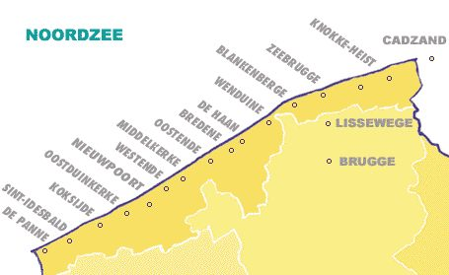

**Als juist: Aferin!**

**Als fout eerste keer: Bir defa daha dene. Bredene ve Blankenberg arası mesafenin yaklaşık 20 km olduğunu biliyor musun?**

**Als fout tweede keer: Bir dahaki sefere daha iyi. Yassin ve David mesafe çok uzak olmadığı için Bredene’den Blankenberge’e sahil tramvayı ile gidiyorlar.**

**Talimat aşaması 3: GPS nasıl çalışır?**

Günümüzde yolumuzu bulmak için her gün daha fazla GPS kullanıyoruz. GPS İngilizce ‘Global Positioning System’ veya ‘Küresel Yer Tespiti Sistemi’ ifadesinin kısaltmasıdır. Bu sistem önce Amerikan ordusu için geliştirilmiştir. İsimden de anlaşılacağı gibi, GPS bize dünya küresi üzerinde bulunduğumuz konumumuzu belirlememizde yardım eder. Böylece daime dünya üzerinde tam olarak nerede olduğunu bilirsin. Bugün artık GPS’i arabalar, uçaklar, gemiler gibi her türlü ulaşım aracında bulabiliyoruz,… Cep telefonlarının bir çoğunda da artık ankstre GPS’li olarak bulunuyor. Bu sistem sana varacağın yere hangi yoldan gidebileceğini ve hangi saatte varacağını tam olarak söyleyebilir. Fakat böylesi bir küçük cihaz nasıl bunları biliyor?

Dünyadan uzakta yaklaşık 20.000 kilometre yükseklikte uzayda onlarca uydu yörüngede dönüyor. Bunlar haritalar için dünyanın fotoğrafını çekiyorlar. Fakat uydular sinyaller de gönderiyorlar.

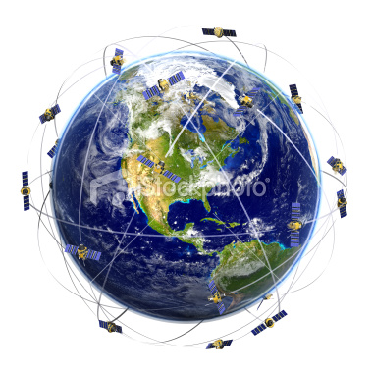



Şu anda Avrupa GPS sistemine çalışılmaktadır ve buna İtalyan fizikçi Galileo’nun adı verilmiştir. 21 Ekim 2011 tarihinde toplam otuz uydulardan ilki uzaya fırlatılmıştır. Bu sistem iki yer arasında mesafe ve zamanı çok titiz bir şekilde ölçebilecektir.

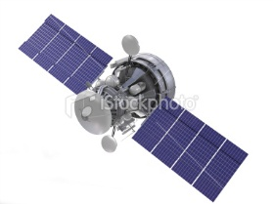

[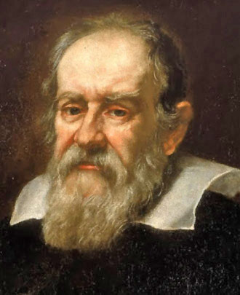](http://upload.wikimedia.org/wikipedia/commons/c/cc/Galileo.arp.300pix.jpg)

Bu sinyalleri almak için bir GPS alıcısına ihtiyacın var. Böylesi bir GPS alıcısını örneğin bir arabada veya bir cep telefonunda bulabilirsin. Eğer bir GPS alıcısı ile bir uydu bağlantı kurarsa henüz bir şey bilmezsin… Ama GPS alıcısı en az üç tane uydudan sinyal alırsa, o zaman dünya üzerinde nerede olduğunu tam olarak hesaplayabilir.

Bir GPS sistemi sadece dünya üzerinde nerede olduğunu belirlemez. Hangi yoldan gitmen gerektiğini ve gittiğin yere ne zaman varacağını da hesaplayabilir. Bunun için bütün dünyanın haritaları GPS içerisinde kayıt edilmiştir. Bir varış noktası girdiğinde, GPS nasıl gitmen gerektiğini, hangi yolun en hızlı olduğunu ve bunu ne kadar sürede yapabileceğini tam olarak hesaplayabilir. Bu tamamen GPS alıcısının uydudan aldığı veriler doğrultusunda belirlenir.

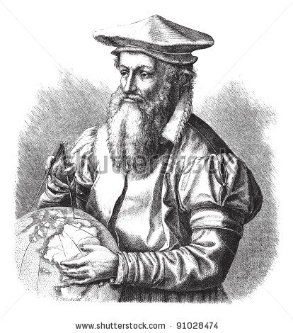

**BİLİYOR MUYDUN …** GPS haritaları Mercator’un çalışamalarına dayalıdır? Bu 16. Yüzyılda yaşayan ünlü bir Belçikalı kartograftır.

**Uygulama aşaması 3 (uygulama 1): GPS nasıl çalışır?**

GPS’i doğru bir şekilde çalıştırmak için nelere ihtiyaç vardır? Gereken tüm gereçleri bulabilir misin?

|  |  |  |  |
| --- | --- | --- | --- |
|  | güneş |  | yıldızlar  stars Royalty Free Stock Vector Art Illustration |
|  |  |  |  |
| haritalar | radyo  Digital Portable Radio Royalty Free Stock Photo |  | uydular |
| alıcı |  | alıcı  C:\Users\evlaere\Documents\VALIDIV\E-VALIDIV\E-VALIDIV Omgeving\Thema's\Oriëntatie - Evelien\Illustraties\GPS\stock-illustration-14154388-wireless-icons.jpg |  |

**Als juist: Aferin! GPS’i çalıştırmak için nelere gerek duyduğunu biliyorsun.**

**Als fout eerste keer: Bir defa daha dene. Daha başka nelere ihtiyaç duyarsın?**

**Als fout tweede keer: Üzgünüm. GPS’i iyi bir şekilde çalıştırmak için şunlara da ihtiyacın var.**

**Uygulama aşaması 3 (uygulama 2): GPS nasıl çalışır?**

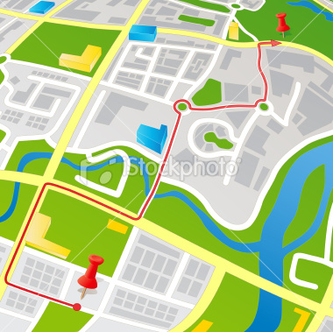

50m ilerle. İkinci sokakta sağa dön.

50m göbeğe kadar düz ilerle. Göbekte ilk çıkışı al.

100m göbeğe kadar ilerle. Göbekte üçüncü çıkışı al.

Varış noktanız yolun sol tarafındadır. Hedefinize ulaştınız.

50m ilerle. İlk sokakta sağa dön.

Yüzme havuzundan ayrıl. İkinci sokakta sağa dön.



50m ilerle. İlk sokakta sola dön.

* Yüzme havuzundan ayrıl. İkinci sokakta sağa dön.
* 50m ilerle. İkinci sokakta sağa dön.
* 50m ilerle. İkinci sokakta sola dön.
* Rij 100m rechtdoor tot aan de rotonde. Neem de derde afslag op de rotonde.
* 50m göbeğe kadar düz ilerle. Göbekte ilk çıkışı al.
* 50m ilerle. İlk sokakta sağa dön.
* Varış noktanız yolun sol tarafındadır. Hedefinize ulaştınız.

**Als juist: İyi buldun!**

**Als fout eerste keer: Bir defa daha dene. Metin içerisinde işaret edilenlere iyi bak.**

**Als fout tweede keer: Üzgünüm, bir dahaki sefere daha iyi olur.**

Bisikletinle park yerindesin (kırmızı bayrak). Arkadaşlarınla futbol sağasında (kırmızı bayrak) anlaştın. GPS’inin talimatlarını doğru sıralayabilir misin? İlk talimatı hediye olarak alıyorsun.

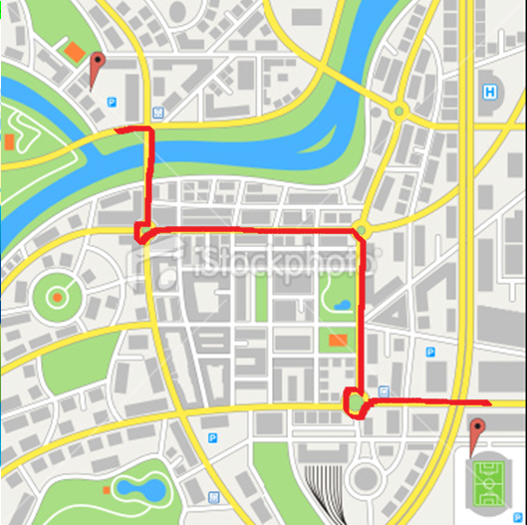

Park yerinden çık. Hemen sola dön.

200m göbeğe kadar düz ilerle. Göbekte ilk çıkışı al.

Bir sonraki sokakta sağa dön.

200m göbeğe kadar düz ilerle. Göbekte üçüncü çıkışı al.

100m ilerle. Varış noktanızı yolun sağ tarafından bulursunuz. Hedefe ulaştınız.

100m köprünün üzerinden göbeğe kadar ilerle. 200m göbeğe kadar düz ilerle. Göbekte üçüncü çıkışı al.

**Als juist: İyi buldun!**

**Als fout eerste keer: Bir defa daha dene. Metin içerisinde işaret edilenlere iyi bak.**

**Als fout tweede keer: Üzgünüm, bir dahaki sefere daha iyi olur.**

**Uygulama aşaması 3 (uygulama 3): GPS nasıl çalışır?**

Nereye gitmelisin? Doktorda randevun var ama oraya nasıl gideceğini artık bilmiyorsun. Adresi GPS ‘e girersin. Doktorun evini şimdi bulabilir misin? Doktorun evine tıkla.

* Bir sonraki sokakta sola dön.
* Bir sonraki sokakta sağa dön.
* İkinci sokakta sağa dön.
* Bir sonraki sokakta sola dön.
* Bir sonraki sokakta sağa dön.
* Doktorun evi yolun sağ tarafında.

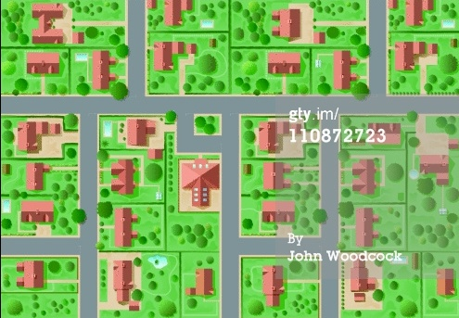

**JE BENT HIER**





* Bir sonraki sokakta sola dön.
* Bir sonraki sokakta sağa dön.
* İkinci sokakta sağa dön.
* Bir sonraki sokakta sola dön.
* Bir sonraki sokakta sağa dön.
* Doktorun evi yolun sağ tarafında.

**JE BENT HIER**



**Als juist: Hedefe ulaşıldı!**

**Als fout eerste keer: Bir defa daha dene. Hangi sokağa girmen gerektiğine iyi bak.**

**Als fout tweede keer: Hayır, doktorun evi burada.**

Nereye gitmelisin? Meyve almak için markettesin. Bazı kitaplar ve filmler ödünç almak için kütüphaneye de gitmek istiyorsun. Fakat marketten kütüphaneye nasıl gideceğini bilmiyorsun. Kütüphanenin adresini GPS ‘e girdin. Kütüphaneyi bulabilir misin? Kütüphaneye tıkla.

**BURADASIN**

* İkinci sokakta sağa dön.
* Bir sonraki sokakta sola dön.
* Bir sonraki sokakta sağa dön.
* Kütüphane yolun sağ tarafında.

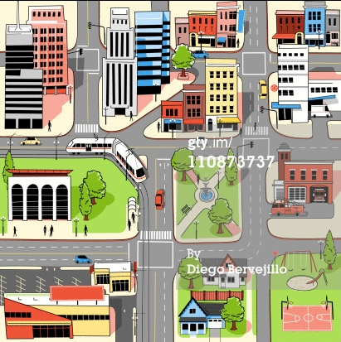



**BURADASIN**



* Ikinci sokakta sağa dön.
* Bir sonraki sokakta sola dön.
* Bir sonraki sokakta sağa dön.
* Kütüphane yolun sağ tarafında.



**Als juist: Hedefe ulaşıldı!**

**Als fout eerste keer: Bir defa daha dene. Hangi sokaklara girmen gerektiğine iyi bak.**

**Als fout tweede keer: Hayır, kütüphane burada.**

Nereye gitmelisin? Sinemaya bir filme gittin. Şimdi kayık ile parkın göletinde gezintiye çıkacaksın. Fakat sinemadan parka nasıl gideceğini bilmiyorsun. Parkın adresini GPS ‘e girdin. Parkın girişini bulabiliyor musun? Parkın girişine tıkla.

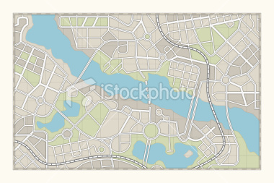

**BURADASIN**

* Bir sonraki sokakta sağa dön.
* Üçüncü sokakta sola dön.
* Göbekte birinci çıkışı al.
* İkinci sokakta sola dön.
* Sağa doğru hafif dön.
* İlk sokakta sola dön.
* Parkın girişi yolun sol tarafında.





* Bir sonraki sokakta sağa dön.
* Üçüncü sokakta sola dön.
* Göbekte ilk çıkışı al.
* İkinci sokakta sola dön.
* Sağa doğru hafif dön.
* İlk sokakta sola dön.
* Parkın girişi yolun sol tarafındadır.



**Als juist: Hedefe ulaşıldı!**

**Als fout eerste keer: Bir defa daha dene. GPS’in yol tarifine iyi bak.**

**Als fout tweede keer: Hayır, parkın girişi burada.**

**Değerlendirme aşaması**

Tamam, neredeyse tamamladık! İyi bir bilici oldun mu? Halen bildiklerini göster bakalım!

1. Bir yol haritasında neleri bulabilirsin?
2. yerleşim bölgesinin sokaklarını
3. otoyolları
4. parkları
5. yemek yenilebilecek yerleri

**Als juist: Aferin!**

**Als fout: Yanlış, yol haritasında otoyolları bulabilirsin.**

1. Hasselt’teki Natuur & Cultuur parkında bir yürüyüş yapmak istersen hangi haritayı kullanırsın?
2. fiziki harita
3. yerleşim yeri haritası
4. develt haritası
5. kroki

**Als juist: Aferin!**

**Als fout: Yanlış, parkta yürüyüş yapmak için en uygun olarak krokiyi kullanırsın.**

1. Toplu taşıma hakkında hangi cümle doğru değildir?
2. Toplu taşımadan herkes yararlanabilir.
3. MIVB-STIB’nin otobüsleri, tramvayları ve metroları tüm Belçika’da çalışır.
4. Tren de toplu taşımanın bir parçasını oluşturur.
5. Eğer Anvers’ten Groenplaats İstasyonuna toplu taşıma ile gitmek istersen, en uygun olarak tramvayı alırsın.

**Als juist: Aferin!**

**Als fout: Yanlış. MIVB-STIB’nin otobüsleri, tramvayları ve metroları sadece Brüksel’de çalışır.**

1. GPS hakkında hangi cümle doğrudur?
2. GPS-sistemi Galileo Gelilei tarafından geliştirilmiştir.
3. GPS’i çalıştırabilmek için dünyanın etrafında uçan roketlere ihtiyacımız var.
4. GPS’i sadece arabalarda bulabilirsin.
5. Bir GPS alıcısı uyduların sinyallerini alır ve böylece dünya üzerindeki yerini belirler.

**Als juist: Aferin!**

**Als fout: Yanlış, GPS alıcısı uyduların sinyallerini alır. Böylece dünya üzerindeki yerini belirleyebilirsin.**